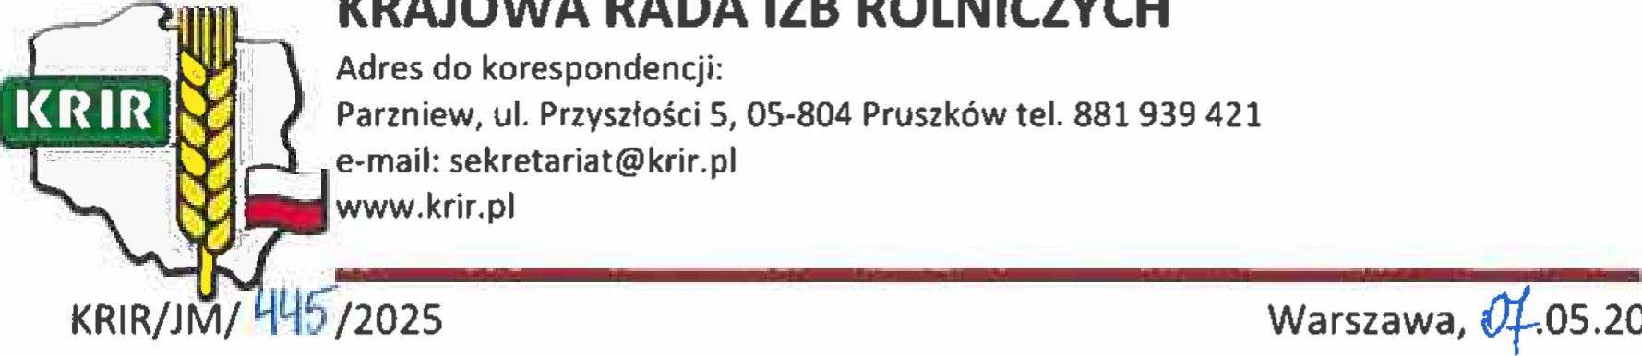

.05.2025
r.
Pani
Paulina
Hennig-Kloska
Minister
Klimatu
i
Środowiska
Szanowna Pani Minister,
Zarząd Krajowej Rady Izb Rolniczych, na wniosek Izby Rolniczej Województwa Łódzkiego, zwraca się do Pani Minister w sprawie zmiany przepisów i umożliwienie przeprowadzenie polowań indywidualnych populacji zajęcy głównie na terenach sadowniczych, gdzie wyrządzają duże straty w młodych nasadzeniach drzew owocowych.
Zgłaszany postulat wynika z rosnących szkód wyrządzanych przez populację zajęcy w nasadzeniach drzew owocowych, które mają istotne znaczenie dla gospodarki sadowniczej. Umożliwienie polowania indywidualnego na zające mogłoby przyczynić się do ograniczenia strat ekonomicznych ponoszonych przez sadowników,
Przedstawiając powyższe,
Pozostaję z poważaniem

